作业（8.3~8.5）

- （B类选作）在采用中断I/O方式控制打印输出的情况下，CPU和打印控制接口中的I/O端口之间交换的信息不可能是 a 。
  - 打印字符 b) 主存地址 c) 设备状态 d) 控制命令
- 单级中断系统中，中断服务程序的执行顺序是 c 。
①保护现场 ②开中断 ③关中断 ④保护断点 ⑤中断事件处理
⑥恢复现场 ⑦中断返回
  - ③④⑤⑥⑦
  - ③①⑤⑦
  - ①⑤⑥②⑦
  - ④①⑤⑥⑦
- I/O与主机信息交换的控制方式中，CPU和外设不能并行工作的方式是 c 。
  - 通道方式
  - 中断方式
  - 程序查询方式
- I/O与主机信息交换的控制方式中，CPU和外设可以并行工作的方式是 b,a ，传送和主程序运行并行是 b 。
  - 中断方式
  - DMA方式
  - 程序查询方式
- 程序控制方式中（程序查询方式和程序中断方式），数据的传送由 CPU执行程序 进行控制。
- 在输入/输出系统中，设备编址有 统一编址 和 单独编址 两种方法，后者访问I/O设备需要 专门的I/O指令组 。
- 程序中断方式是各类计算机中广泛使用的一种数据交换方式，当某一外设的数据准备就绪后，它主动向______发出请求信号，后者响应中断请求后，暂停运行主程序，自动转移到该设备的______。CPU、中断服务子程序
- P ₂₆₇ 8 可参阅P247 例2及PPT中“多级中断处理过程”
解：
①10101
11111
00100
10111
00101

- P ₂₆₇ 1 A，B，C
- P ₂₆₇ 2 C

- （选作） d
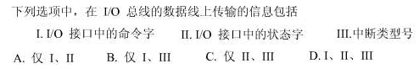
- （A类选作）假定不采用Cache和指令预取技术，且机器处于“开中断”状态，则在下列有关指令执行的叙述中，错误的是 d 。
  - 每个指令周期中CPU都至少访问内存一次
  - 每个指令周期一定大于或等于一个CPU时钟周期
  - 当前程序在每条指令执行结束时都可能被外部中断打断
  - 空操作指令的指令周期中任何寄存器（包括PC）的内容都不会被改变
- 在采用DMA方式高速传送数据时，数据传送是 a 。
  - 在DMA控制器本身发出的控制信号控制下完成的
  - 在总线控制器发出的控制信号控制下完成的
  - 由CPU执行程序完成的
  - 由CPU响应硬中断处理完成的
- DMA技术的出现使得A. _ _可通过B. __ __直接访问C. _ __与此同时，CPU可以继续执行程序。（参见教材P266）
- 下列陈述中，正确的是 d 。
  - 检测有无DMA请求，一般安排在一条指令执行过程的末尾
  - 每条指令的执行过程中，每个总线周期要检查一次有无中断请求
  - 中断服务程序的最后一条指令是无条件转移指令
  - 程序中断过程是由硬件和中断服务程序共同完成的
- DMA方式是在 c 之间建立直接的数据通路。
  - CPU与外围设备
  - 外设与外设
  - 主存与外围设备
  - CPU与主存
- P₂₆₇ 4 C
- 说明：可参阅8.4-PPT 例6
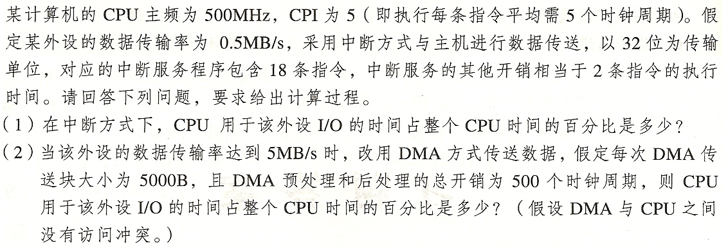
【解】
（1）每次用于数据传输的时钟周期数=5×（18+2）=100（个）
每秒中断的次数=0.5MB/32=125000（次）
每秒用于中断的时钟周期数=100×125000=12.5M（个）
百分比=12.5M/500M=2.5%
（2）每秒需要产生的DMA的次数=5MB/5000B=1000（次）
CPU每秒用于DMA处理的总开销=1000×500=0.5M（个时钟周期）
百分比=0.5M/500M=0.1%
- P₂₆₇ 5

- （选作）某设备中断请求的响应和处理时间为100ns，每400ns发出一次中断请求，中断响应所容许的最长延迟时间为50ns，则在该设备持续工作过程中CPU用于该设备的I/O时间占整个CPU时间百分比至少是 a 。
  - 25% b) 12.5% c) 37.5% d) 50%
- （选作）禁止中断的功能可以由 a 来完成。
  - 中断允许触发器
  - 中断禁止触发器
  - 中断屏蔽触发器
  - 中断触发器

- （A类选作）P ₂₆₇ 6不能。因为同一级的不同中断不能嵌套。将设备B从第二级提出来，单独放在第三级上。
- （A类选作）DMA控制器按其组成结构可分为 选择 型和 多路 型两种。选择型DMA控制器在__物理上__可以连接多个设备，而在__逻辑上__只能允许连接一个设备，适合于连接__高速____设备。
- （A类选作）多路型DMA控制器不仅在A.__ 物理上__上而且在B.__逻辑上__上可以连接多个设备，适合于连接C.__低速____设备。
- （选作）下列关于中断I/O方式和DMA方式比较的叙述中，错误的是 d 。
  - 中断I/O方式请求的是CPU处理时间，DMA方式请求的是总线使用权
  - 中断响应发生在一条指令执行结束后，DMA响应发生在一个总线事务完成后
  - 中断I/O方式下数据传送通过软件完成，DMA方式下数据传送由硬件完成
  - 中断I/O方式适用于所有外部设备，DMA方式仅适用于快速外部设备
- （A类选作）在DMA传送方式中，发出DMA请求的是 a 。
  - 外部设备
  - DMA控制器
  - CPU
  - 主存

